


2026: “Por una Educación al Servicio del Pueblo, ¡Viva Sandino!”

DEPARTAMENTO DE CIENCIAS TECNOLÓGICAS Y SALUD
INGENIERÍA EN SISTEMAS DE INFORMACIÓN
I SEMESTRE
II Año

“ Desarrollo de un sistema de escritorio para el Instituto Nacional 21 de Junio ”
Grupo 4
AUTORES:
- Nerybeth Auxiliadora Bravo López
- Anderson Johan Gonzalez Torrez
- Pablo Francisco Bravo Centeno
- Yeison Alexander Gomez Morales

DOCENTES
- José Jonathan Moreno Castro
- Yesenia Sobeyda Téllez Gomez
- María Jorlenis Ríos Pérez
- Isamar Del Socorro Bonilla Martinez
- Carlos Miguel Matamoros Osorio

Mayo, 2026



2026: “Por una Educación al Servicio del Pueblo, ¡Viva Sandino!”

DEPARTAMENTO DE CIENCIAS TECNOLÓGICAS Y SALUD
INGENIERÍA EN SISTEMAS DE INFORMACIÓN
I SEMESTRE
II Año

“ Desarrollo de un sistema de escritorio para el Instituto Nacional 21 de Junio ”
Grupo 4
AUTORES:
- Nerybeth Auxiliadora Bravo López (0009-0004-8994-7504)
- Anderson Johan Gonzalez Torrez (0009-0005-7522-8303)
- Pablo Francisco Bravo Centeno (0009-0003-4336-041X)
- Yeison Alexander Gomez Morales (0009-0009-2135-4207)

DOCENTES
- José Jonathan Moreno Castro
- Yesenia Sobeyda Téllez Gomez
- María Jorlenis Ríos Pérez
- Isamar Del Socorro Bonilla Martinez
- Carlos Miguel Matamoros Osorio

Mayo, 2026
RESUMEN

El presente proyecto aborda el desarrollo de un sistema automatizado de escritorio para el registro y monitoreo de hábitos saludables en estudiantes del Instituto Nacional 21 de Junio. Actualmente, la institución realiza el seguimiento de hábitos de los estudiantes de manera manual, lo que genera pérdida de información, dificultad para consultar datos históricos y ausencia de reportes automatizados. La solución propuesta utiliza el paradigma de Programación Orientada a Objetos (POO), una base de datos relacional para almacenar registros diarios y módulos de estadística descriptiva para calcular promedios de cumplimiento. El sistema permitirá a docentes registrar hábitos diariamente, a Administradores generar reportes en PDF y a visualizar indicadores clave para la toma de decisiones. El proyecto se enmarca en la línea de investigación CED-1: Educación para el Desarrollo y la sublínea CED-1.6: La gestión y calidad en educación, alineándose con la Estrategia Nacional de Educación "Bendiciones y Victorias 2024-2026". Se espera que esta herramienta tecnológica contribuya al bienestar físico, mental y académico de los estudiantes, mejorando los procesos de gestión institucional y la calidad educativa.

Palabras claves: hábitos saludables, registro escolar, sistema automatizado, Programación Orientada a Objetos, estadística descriptiva, gestión educativa

INTRODUCCIÓN

La promoción de hábitos saludables en el ámbito escolar es fundamental para el desarrollo integral de los estudiantes, ya que influye directamente en su bienestar físico, mental y rendimiento académico. En Nicaragua, la Estrategia Nacional de Educación "Bendiciones y Victorias 2024-2026" establece en su Eje 1 "Educación para la Vida" la necesidad de implementar programas integrales de hábitos saludables en las instituciones educativas. Sin embargo, muchas escuelas carecen de herramientas tecnológicas que faciliten el seguimiento sistemático de estos hábitos. El Instituto Nacional 21 de Junio promueve activamente hábitos de nutrición, ejercicio e higiene entre sus estudiantes, pero enfrenta limitaciones significativas debido a que los registros se realizan manualmente, sin una base de datos centralizada que permita consultar historiales, generar reportes automáticos o realizar análisis estadísticos. Ante esta problemática, el presente proyecto propone el diseño e implementación de un sistema automatizado de escritorio que permita registrar, monitorear y analizar el cumplimiento de hábitos saludables, contribuyendo así a la mejora de la gestión institucional y la calidad educativa.

ÍNDICE

TEMA 7
1. OBJETIVOS 8
1.1. Objetivo general 8
1.2. Objetivos específicos 8
2. DESCRIPCIÓN DE LA PROBLEMÁTICA 9
3. PLANIFICACIÓN SCRUM 13
3.1. Tabla de funcionalidades 13
3.2. Roles según Scrum 14
3.3. Historias de usuario 15
3.4. Product Backlog 40
3.5. Sprint Backlog 43
Sprint Backlog 1 43
Sprint Backlog 2 45
Sprint Backlog 3 46
Sprint Backlog 4 48
Sprint Backlog 5 50
Sprint Backlog 6 52
Sprint Backlog 7 54
Sprint Backlog 8 56
Sprint Backlog 9 58
Sprint Backlog 10 60
4. MAPEO DE PROCESOS DEL SISTEMA 63
5. MODELO FÍSICO DE BD POBLADO CON INFORMACIÓN REAL (DIAGRAMA Y CAPTURAS) 63
5.1. Diagrama ER 63
5.2. Script SQL creación de tablas 65
5.3. Datos de prueba 67
5.4. Tablas con datos reales 69
6. CONSULTAS DISEÑADAS A LA BASE DE DATOS 72
7. DISEÑO DE ARQUITECTURA DE APLICACIÓN 74
8. DIAGRAMAS UML 74
8.1. Diagrama de clases 74
8.2. Diagrama de caso de uso 75
8.3. Diagrama de actividades 76
9. CODIGO DE CLASES DE ENTIDAD (CAPAS DE DATOS) 78
9.1. Clase Grado 78
9.2. Clase Sección 78
9.3. Clase Estudiante 79
9.4. Clase Hábito 81
9.5. Clase Usuario 82
9.6. Clase Registro 84
9.7. Clase Reporte 86
10. DISEÑO FUNCIONAL DEL PROTOTIPO (ENLACE FIGMA) 88
11. IMPLEMENTACIÓN DE OPERACIONES CRUD (CÓDIGO DOCUMENTADAS) 88
11.1. GradoDAO 88
11.2. SecciónDAO 89
11.3. EstudianteDAO 89
11.4. HábitoDAO 89
11.5. UsuarioDAO 90
11.6. RegistroDAO 90
11.7. ReporteDAO 90
12. REFERENCIAS BIBLIOGRÁFICAS 92
13. ANEXOS 94
13.1. Informe de sesiones de trabajos 94
13.2. Cronograma 96

TEMA
Desarrollo de un sistema de escritorio para el Instituto Nacional 21 de Junio.

OBJETIVOS

1.1. Objetivo general

Desarrollar un sistema de escritorio para el Instituto Nacional 21 de Junio que automatice el registro, monitoreo y análisis del seguimiento de hábitos saludables en los estudiantes durante el año lectivo 2026.

1.2. Objetivos específicos

- Identificar las necesidades y deficiencias actuales en el seguimiento de hábitos saludables mediante un análisis de los procesos y metodologías empleadas por el instituto.
- Diseñar un sistema de escritorio seguro que centralice la información sobre los hábitos saludables de los estudiantes
- Crear una interfaz de monitoreo en tiempo real que permita visualizar el progreso individual y grupal de los estudiantes en cuanto a hábitos saludables, registrando su constancia y su evolución académica y personal.

DESCRIPCIÓN DE LA PROBLEMÁTICA

Falta de seguimiento de hábitos saludables en estudiantes.
La falta de seguimiento y control de hábitos saludables en los estudiantes dificulta la identificación de comportamientos que afectan su bienestar. Por ello se propone automatizar este proceso mediante un sistema de escritorio que permita registrar, monitorear y evaluar hábitos como la alimentación, actividades físicas, y el descanso, facilitando la toma de decisiones dentro de la institución.
Según la Organización Mundial de la Salud (OMS, 2023), la promoción de la salud en el entorno escolar es una de las estrategias más efectivas para prevenir enfermedades crónicas no transmisibles, ya que la infancia y adolescencia son etapas clave para la adquisición de comportamientos que perdurarán en la vida adulta. En este sentido, Hernández-Beltrán et al. (2022) señalan que las intervenciones educativas sobre nutrición y actividad física realizadas en los centros educativos resultan positivas en la mejora de los hábitos de alimentación y la práctica deportiva entre los escolares, combinando ambas temáticas para prevenir la obesidad y el sedentarismo.
El Instituto Nacional 21 de Junio es una institución educativa de nivel secundario donde se presenta la falta de seguimiento de hábitos saludables en los estudiantes. Ante esta situación, se propone desarrollar el sistema para mejorar el registro, control y monitoreo de dichos hábitos.
Por otra parte, el área académica y de orientación, conformada por docentes y directora será la encargada de hacer uso del sistema para dar seguimiento a los hábitos saludables y apoyar al bienestar de los estudiantes.
Actualmente, el Instituto Nacional 21 de Junio promueve hábitos saludables entre sus estudiantes mediante charlas, actividades extracurriculares y recomendaciones generales, sin embargo, el seguimiento del cumplimiento de estos hábitos se realiza de manera manual, no existe una herramienta tecnológica que permita centralizar la información, generar reportes de cumplimiento, ni analizar estadísticamente el impacto de los hábitos en el bienestar estudiantil, ya que los datos los datos no se encuentran sistematizados, lo que dificulta la evaluación y la identificación de estudiantes que requieren mayor acompañamiento.
El proceso de seguimiento de hábitos del instituto presenta múltiples problemas y necesidades que afectan su eficacia, entre los que destacan la falta de sistematización al no existir una herramienta tecnológica que centralice los registros de hábitos de todos los estudiantes, un seguimiento ineficiente debido a que los métodos manuales (hojas de papel, cuadernos) generan pérdida de información, duplicidad de registros y dificultad para consultar datos históricos, la ausencia de análisis estadístico que impide calcular promedios de cumplimiento o generar indicadores para evaluar el programa, la falta de reportes automatizados en formatos como PDF que faciliten la presentación de resultados a padres de familia o instancias superiores, la dificultad para la toma de decisiones institucionales al no contar con datos objetivos que permitan identificar qué áreas de intervención (nutrición, ejercicio o higiene) requieren mayor atención, la desvinculación entre el cumplimiento de hábitos y el rendimiento académico de los estudiantes al no poder relacionar ambas variables, y finalmente la ineficiencia en la asignación de recursos porque la institución no puede priorizar inversiones en las áreas de mayor necesidad ante la falta de datos concretos y confiables.
A nivel internacional, se han implementado diversos programas de intervención para promover hábitos saludables en el entorno escolar. Hernández-Beltrán et al. (2022) realizaron una revisión sistemática de programas de intervención en escolares españoles, encontrando que la mayoría de los programas analizados demuestran eficacia en la modificación de hábitos alimentarios y el aumento del nivel de actividad física. En el contexto latinoamericano, Viñamagua Chicaiza et al. (2026) abordaron los determinantes socioculturales de la salud en adolescentes, destacando la necesidad de estrategias educativas contextualizadas. En Nicaragua, la UNAN-Managua (2024) ha documentado proyectos pedagógicos como "Comer bien, es vivir mejor", demostrando el compromiso institucional con la promoción de hábitos saludables desde la formación docente.
El presente proyecto de investigación e innovación tecnológica se enmarca dentro de las líneas estratégicas establecidas por la UNAN-Managua en su agenda de investigación, respondiendo a las necesidades del contexto educativo nacional y alineándose con las políticas públicas del país.
El Gobierno de Nicaragua, a través del Ministerio de Educación (MINED), ha establecido esta estrategia como marco rector de las políticas educativas del país. Contempla en su Eje 1: Educación para la Vida, específicamente en el Lineamiento 9, la Acción 1.1.19 que establece la implementación de un "Programa integral de hábitos saludables para el bienestar individual, familiar y comunitario".
El MINED también ha implementado el Programa Integral de Nutrición Escolar (PINE), que tiene como objetivo garantizar la alimentación saludable de los estudiantes en los centros educativos públicos del país, contribuyendo a mejorar su rendimiento académico y reducir la deserción escolar.
El Gobierno de Nicaragua, a través de los Ministerios de Salud (MINSA) y Educación (MINED), lanzó en 2025 la Estrategia Escuela Saludable, que promueve entornos educativos saludables mediante actividades de nutrición, higiene, actividad física y prevención de enfermedades.
Línea de Investigación UNAN-Managua:
CED-1: Educación para el Desarrollo
Esta línea de investigación aborda los procesos educativos desde una perspectiva integral, considerando la formación de los estudiantes no solo en aspectos académicos sino también en competencias para la vida, valores, salud y bienestar. El desarrollo de un sistema de registro de hábitos saludables se inscribe en esta línea porque busca fortalecer la educación integral de los estudiantes del Instituto Nacional 21 de Junio, promoviendo su bienestar físico, mental y académico a través del monitoreo sistemático de conductas saludables.
Sublínea de Investigación:
CED-1.6: La gestión y calidad en educación
Esta sublínea se enfoca en el estudio y mejora de los procesos de gestión institucional y la calidad educativa. El sistema propuesto contribuye a esta sublínea porque automatiza y optimiza los procesos de seguimiento de hábitos saludables permitiendo una gestión más eficiente de la información facilitando la toma de decisiones basada en datos objetivos y mejorando la calidad de calificaciones

PLANIFICACIÓN SCRUM

3.1. Tabla de funcionalidades
No | Tipo de usuario | Funcionalidad | Descripción | Encargado
1 | Administrador | Gestión de estudiantes | Registrar, consultar, actualizar y dar de baja estudiantes
2 | Administrador | Gestión de hábitos | Crear, editar y desactivar hábitos del catálogo
3 | Administrador | Generación de reportes | Generar reportes PDF por periodo y para el hogar
4 | Administrador | Análisis estadístico | Calcular promedios y generar gráficos de cumplimiento
5 | Docente | Registro diario de hábitos | Registrar nutrición, ejercicio e higiene y otros de cada estudiante
6 | Docente | Consulta de cumplimiento | Consultar porcentajes de cumplimiento por estudiante o grupo
 | Administrador | Gestión de grados y secciones | Crear, modificar y eliminar grados y secciones
Nota: Las funcionalidades fueron definidas con base en el análisis de la situación actual y los requerimientos identificados en el Instituto Nacional 21 de Junio. Los tipos de usuario corresponden a los roles establecidos en el sistema (Administrador y Docente).

3.2. Roles según Scrum
Rol | Nombres y Apellidos completos | Funciones
Scrum Master | Nerybeth Auxiliadora Bravo López | Facilita las reuniones de Scrum, elimina impedimentos y asegura que el equipo siga la metodología.
Product Owner | Yeison Alexander Gómez Morales | Define los requerimientos, prioriza el Product Backlog y valida las funcionalidades entregadas.
Development Team | Pablo Francisco Bravo Centeno | Desarrollador Dev Fullstack,  Tester
 | Anderson Johan Gonzalez Torrez | Desarrollador Dev Backend, Dev Frontend
Stakeholders | Agustina Rocha | Cliente final que recibe el producto

Nota: Roles asignados según metodología ágil Scrum para la gestión del desarrollo del proyecto.

3.3. Historias de usuario

 | HU1 - Registro de Consumo de Agua Diaria
Como | Docente
Quiero | Registrar la cantidad de vasos de agua (o mililitros) que consumo durante la jornada escolar
Para | Mantener un seguimiento de hidratación diaria y asegurar que cumplen con los niveles recomendados para el bienestar físico y mental
Validación | • Garantizar que el sistema ingrese valores numéricos (vasos) | Impacto | 2
 | • Mostrar en el sistema el total acumulado del día en tiempo real.  • Validar el total de minutos activos de la semana | Prioridad | 1
 |  | Estimación | 1 hrs

 | HU2 - Registro de actividad física
Como | Docente
Quiero | Registrar el tipo de ejercicio y el tiempo en minutos que dedican a moverse cada día
Para | Monitorear el nivel de sedentarismo y motivar a cumplir con las recomendaciones de salud física escolar
Validación | •¨verificar que el sistema seleccione el tipo de actividad (correr, caminar, deporte, etc.) de una lista predefinida.  • verificar que el sistema ingrese la duración en minutos (solo números enteros).  • Calcular el total de minutos activos de la semana | Impacto | 2
 |  | Prioridad | 1
 |  | Estimación | 1 hrs

 | HU3 - Registro de Horas de Sueño
Como | Docente
Quiero | Registrar la hora de dormír y la hora de despertar cada día
Para | Evaluar si están descansando lo suficiente para rendir académicamente y detectar patrones de cansancio
Validación | • Calcular automáticamente el total de horas dormidas.  • Mostrar una alerta si las horas de sueño son menores a 7 u 8 horas (lo recomendado para estudiantes). | Impacto | 2
 | • Permitir que el sistema ingrese valores numéricos (horas) | Prioridad | 1
 |  | Estimación | 2 hrs

 | HU4-Registrar hábitos
Como | Administrador
Quiero | registrar, editar y eliminar los hábitos a monitorear
Para | Definir y mantener actualizado los aspectos de salud que serán evaluados en los estudiantes
Validación | • Mostrar formulario con campos obligatorios. | Impacto | 32
 | • Validar campos y guardar correctamente el hábito en la base de datos | Prioridad | 5
 | • Mostrar mensaje de confirmación de cambios | Estimación | 1 hrs

 | HU5-Registrar estudiantes
Como | Docente
Quiero | Registrar los datos de los estudiantes
Para | Poder registrarlos en el sistema y realizar el seguimiento de sus hábitos
Validación | • Mostrar formulario con campos obligatorios. | Impacto | 32
 | • Validar campos y guardar correctamente en la base de datos | Prioridad | 5
 | • Mostrar mensaje de confirmación del registro | Estimación | 2hrs

 | HU6- Registrar aulas
Como | Administrador
Quiero | Registrar y editar las aulas disponibles en el instituto
Para | Asignar los estudiantes a sus respectivos grupos y poder filtrar el monitoreo de hábitos por aula
Validación | • Mostrar formulario con campos obligatorios. | Impacto | 32
 | • Validar campos y guardar correctamente en la base de datos | Prioridad | 5
 | • Mostrar mensaje de confirmación del registro o cambios | Estimación | 1 hrs

 | HU7- Ingresar cumplimientos
Como | Docente
Quiero | Ingresar el cumplimiento de hábitos de mis estudiantes
Para | Llevar el registro sistemático
Validación | - Mostrar secciones disponibles | Impacto | 32
 | - Mostrar formulario con campos obligatorios. | Prioridad | 4
 | - Validar campos y guardar correctamente en la base de datos  - Mostrar mensaje de confirmación del registro | Estimación | 1hr

 | HU8 - Metas Personalizadas
Como | Docente
Quiero | Establecer objetivos semanales personalizados
Para | Crear una rutina constante y desarrollar disciplina de manera progresiva.
Validación | - Generar formulario con campos obligatorios | Impacto | 2
 | - Analizar metas predefinidas o escribir una personalizada y guardarla. | Prioridad | 3
 | - Mostrar mensaje de confirmación | Estimación | 2hrs

 | HU9- Recordatorio
Como | Docente
Quiero | Recibir notificaciones sobre el registro de hábitos
Para | No olvidar registrar los cumplimientos de los estudiantes.
Validación | - Mostrar formulario con campos obligatorios | Impacto | 32
 | - Validar la fecha programada | Prioridad | 3
 | - Mostrar mensaje de confirmación | Estimación | 1hr

 | HU10- Logros y Medallas
Como | Docente
Quiero | Configurar y asignar logros o medallas a los estudiantes según su cumplimiento de hábitos
Para | Motivar a los estudiantes mediante un sistema de recompensas que reconozca su esfuerzo y constancia
Validación | - Confirmar que el sistema calcule correctamente el cumplimiento de requisitos para asignar logros automáticamente. | Impacto | 4
 | - Validar que no existan logros duplicados con el mismo nombre. | Prioridad | 2
 | - Validar que las imágenes o íconos de medallas tengan un formato válido | Estimación | 2hrs

 | HU11- Tips de Salud
Como | Estudiante
Quiero | Visualizar tips de salud dentro del sistema
Para | Mejorar los hábitos y bienestar diario
Validación | - Mostrar tips de salud de forma clara  - Generar recomendaciones sobre bienestar físico y emocional  - Determinar los tips periódicamente  - Permitir visualizar los tips fácilmente | Impacto | 4
 |  | Prioridad | 2
 |  | Estimación

 | HU12 - Privacidad de datos
Como | Docente
Quiero | Que los registros emocionales sean privados y estén protegidos
Para | Garantizar la confidencialidad de los datos
Validación | - Asegurar acceso según el tipo de usuario  - Asegurar la información personal del estudiante  - Asegurar acceso solo a usuarios autorizados  - Garantizar seguridad en el sistema | Impacto | 32
 |  | Prioridad | 3
 |  | Estimación | 3hrs

 | HU13 - Perfil personal
Como | Administrador
Quiero | Tener un perfil personal en el sistema de cada estudiante
Para | Visualizar la información sobre el bienestar
Validación | - Mostrar información personal del estudiante  - Visualizar indicadores de bienestar  - Confirmar actualización de datos básicos | Impacto | 32
 |  | Prioridad | 3
 |  | Estimación | 3hrs

 | HU14- Gestion de usuarios
Como | Administrador
Quiero | Gestionar los usuarios del sistema
Para | Controlar accesos y roles
Validación | - Confirmar que el sistema cree, editar roles y eliminar usuarios.  - Asignar roles (docente, estudiantes, padres de familia).  - Determinar acceso según rol. | Impacto | 32
 |  | Prioridad | 3
 |  | Estimación | 2hrs

 | HU15- Accesos para padres
Como | Administrador
Quiero | Un espacio para padres en el sistema
Para | Consultar el bienestar de el hijo
Validación | - Permitir inicio de sesión seguro para padres  - Mostrar información del bienestar del estudiante  - Autorizar sólo la información de su hijo  - Visualizar indicadores de bienestar | Impacto | 2
 |  | Prioridad | 2
 |  | Estimación | 5hrs

 | HU16- Filtros de búsquedas
Como | Docente
Quiero | Aplicar filtros de búsquedas sobre el bienestar de los estudiantes
Para | Encontrar información específica de forma rápida
Validación | - Permitir búsqueda por nombre del estudiante  - Filtrar por nivel de bienestar  - Filtrar por estado general  - Mostrar resultados automáticamente  - Permitir combinar varios filtros | Impacto | 32
 |  | Prioridad | 3
 |  | Estimación | 2hrs

 | HU17- Dashboard comparativo
Como | Docente
Quiero | Visualizar el bienestar del estudiante
Para | Analizar y comparar su estado de bienestar
Validación | - Mostrar gráficos comparativos del bienestar  - Permitir seleccionar uno o varios estudiantes  - Visualizar indicadores de bienestar  - Actualizar los datos automáticamente | Impacto | 32
 |  | Prioridad | 2
 |  | Estimación | 8hrs

 | HU18- Reportes para el hogar
Como | Padre de familia
Quiero | Obtener reportes sobre los hábitos saludables del estudiante
Para | Dar seguimiento desde casa
Validación | - Generar reportes claros sobre hábitos saludables.  - Permitir descargar los reportes.  - Mostrar información de su bienestar saludable.  - Autenticar que el sistema haga las observaciones o recomendaciones.  - Autorizar acceso solo para padres autorizados. | Impacto | 4
 |  | Prioridad | 2
 |  | Estimación | 6hrs

 | HU19- Anuncios de bienestar
Como | Administrador
Quiero | Publicar anuncios de bienestar
Para | Promover la salud en los estudiantes
Validación | - Cargar, editar y eliminar anuncios  - Mostrar los anuncios a los estudiantes.  - Notificarme cuando haya anuncios nuevos. | Impacto | 3
 |  | Prioridad | 3
 |  | Estimación | 4hrs

 | HU20- Inicio de sesión
Como | Administrador
Quiero | Iniciar sesión con credenciales seguras
Para | Acceder a las funcionalidades según el rol y garantizar que solo personal autorizado pueda usar el sistema
Validación | - Mostrar formulario con campos obligatorios  - Mostrar diferentes menús y funcionalidades según el rol  - Volver a la pantalla login al cerrar sesión | Impacto | 4
 |  | Prioridad | 3
 |  | Estimación | 2hrs

 | HU 21- Panel general
Como | Administrador
Quiero | quiero ver un resumen grupal del cumplimiento de hábitos
Para | identificar tendencias en el salón
Validación | - Generar el resumen  - Procesar las tendencias  - Actualizar los datos | Impacto | 4
 |  | Prioridad | 3
 |  | Estimación | 4hrs

 | HU22- Alertas de riesgo
Como | Administrador
Quiero | quiero que el sistema me alerte si un estudiante registra falta de sueño o desánimo constante
Para | para intervenir a tiempo.
Validación | - Identificar cuando un estudiante registre falta de sueño o desánimo  - Generar las alertas | Impacto | 32
 | - Mostrar mensaje de alerta | Prioridad | 2
 |  | Estimación | 5hrs

 | HU23- generación de reportes
Como | Administrador
Quiero | quiero exportar reportes mensuales de salud estudiantil
Para | para presentarlos a la dirección.
Validación | - Generación de reportes  - Exportar en PDF | Impacto | 32
 |  | Prioridad | 2
 |  | Estimación | 2hrs

 | HU24- gestión de alumnos
Como | Administrador
Quiero | quiero poder dar de alta o baja a los estudiantes
Para | para mi sección dentro del sistema.
Validación | - Registrar los estudiantes de (Alta)  - Eliminar estudiantes de (Baja) | Impacto | 4
 | - Mostrar lista de alumnos | Prioridad | 3
 |  | Estimación | 4hrs

 | HU25- comparativa académica
Como | Administrador
Quiero | quiero cruzar datos de hábitos con promedios de notas
Para | para analizar la correlación entre salud y éxito académico.
Validación | - Cargar de datos académicos  - Calcular promedio de notar y hábitos | Impacto | 16
 | - Visualizar comparativa | Prioridad | 5
 |  | Estimación | 6hrs

 | HU26- configuración de hábitos
Como | Administrador
Quiero | quiero definir qué hábitos son obligatorios de registrar
Para | para todos los niveles escolares.
Validación | - Determinar de hábitos obligatorios  - Analizar por nivel escolar  - Determinar la que sea obligatorio | Impacto | 2
 |  | Prioridad | 3
 |  | Estimación | 3hrs

 | HU27 - Bitácora de Alimentación Saludable
Como | Docente
Quiero | Registrar el consumo de grupos de alimentos saludables (frutas, verduras, proteínas) y si han evitado la comida ultra procesada durante el día
Para | Ser consciente de la calidad nutricional y mejorar decisiones alimenticias dentro y fuera del instituto
Validación | - Generar una lista de verificación por categoría.  - Añadir una nota breve sobre el almuerzo, merienda escolar. | Impacto | 2
 | - Mostrar campos obligatorios | Prioridad | 2
 |  | Estimación | 3hrs

 | HU28 - Registro de Estado de Ánimo Diario
Como | Docente
Quiero | Seleccionar un indicador visual, que represente el sentir emocional cada día.
Para | Ser consciente de la salud mental y permitir que el sistema detecte patrones de desánimo que puedan afectar el rendimiento
Validación | - Mostrar una interfaz con al menos 5 opciones visuales (ej. Muy feliz, Feliz, Neutral, Triste, Estresado).  - Añadir un comentario breve opcional sobre el motivo de su estado de ánimo.  - Guardar la fecha y hora exacta del registro. | Impacto | 2
 |  | Prioridad | 2
 |  | Estimación | 2hrs

 | HU29 - Visualización de Progreso y Estadísticas
Como | Docente
Quiero | Ver gráficas y resúmenes de los hábitos registrados (agua, sueño, ejercicio, etc.) de la última semana o mes.
Para | Analizar comportamiento, identificar en qué áreas mejorar
Validación | • Mostrar al menos un gráfico de barras o líneas por cada hábito.  • Filtrar la vista por "Esta semana" o "Este mes".  • Asegurar que las gráficas deben ser fáciles de leer, usando colores diferenciadores para cada categoría. | Impacto | 16
 |  | Prioridad | 5
 |  | Estimación | 6hrs

 | HU30-Auditoría de actividades
Como | Administrador
Quiero | consultar un registro de auditoría con todas las acciones realizadas en el sistema
Para | supervisar el uso del sistema y detectar acciones no autorizadas
Validación | - Registrar que cada acción quede con usuario, fecha, hora y acción realizada.  - Comprobar que el registro de auditoría no pueda ser modificado ni eliminado por usuarios regulares.  - Filtrar consulta por usuario, fecha y tipo de acción | Impacto | 16
 |  | Prioridad | 5
 |  | Estimación | 5hrs

3.4. Product Backlog
Product Backlog
ID | Historia de usuario | Importancia | Sprint  Programado | Fecha de  Inicio | Fecha  Fin
HU1 | Registro de Consumo de Agua Diaria | 2 | 10
HU2 | Registro de actividad física | 2 | 10
HU3 | Registro de Horas de Sueño | 2 | 10
HU4 | Registrar hábitos | 160 | 1
HU5 | Registrar estudiantes | 160 | 1
HU6 | Registrar aulas | 160 | 1
HU7 | Ingresar cumplimientos | 128 | 2
HU8 | Metas Personalizadas | 6 | 8
HU9 | Recordatorio | 96 | 3
HU10 | Logros y Medallas | 8 | 7
HU11 | Tips de Salud | 8 | 7
HU12 | Privacidad de datos | 128 | 2
HU13 | Perfil personal | 96 | 3
HU14 | Gestion de usuarios | 128 | 2
HU15 | Accesos para padres | 4 | 9
HU16 | Filtros de búsquedas | 96 | 3
HU17 | Dashboard comparativo | 64 | 5
HU18 | Reportes para el hogar | 8 | 7
HU19 | Anuncios de bienestar | 6 | 8
HU20 | Inicio de sesión | 12 | 6
HU21 | Panel general | 12 | 6
HU22 | Alertas de riesgo | 64 | 5
HU23 | generación de reportes | 64 | 5
HU24 | Gestión de alumnos | 12 | 6
HU25 | comparativa académica | 80 | 4
HU26 | configuración de hábitos | 6 | 8
HU27 | Bitácora de Alimentación Saludable | 4 | 9
HU28 | Registro de Estado de Ánimo Diario | 4 | 9
HU29 | Visualización de Progreso y Estadísticas | 80 | 4
HU30 | Auditoría de actividades | 80 | 4

3.5. Sprint Backlog

Sprint Backlog 1
ID | Historia de  Usuario | Tareas | Tiempo | Responsable
HU4 | Registrar hábitos | Diseñar interfaz | 1hr
 |  | Programar formulario con campos obligatorios | 4hr
 |  | Implementar funciones de guardar, editar, eliminar y actualizar | 2hr
 |  | Programar base de datos | 4hr
 |  | Pruebas de funcionalidad | 1hr
HU5 | Registrar estudiantes | Diseñar interfaz | 1hr
 |  | Programar formulario con campos obligatorios | 4hr
 |  | Implementar funciones de guardar | 2hr
 |  | Programar base de datos | 4hr
 |  | Pruebas de funcionalidad | 1hr
HU6 | Registrar aulas | Diseñar interfaz | 1hr
 |  | Programar formulario con campos obligatorios | 4hr
 |  | Implementar funciones de guardar, editar y actualizar | 2hr
 |  | Programar base de datos | 4hr
 |  | Pruebas de funcionalidad | 1hr

Sprint Backlog 2
ID | Historia de  Usuario | Tareas | Tiempo | Responsable
HU7 | Ingresar cumplimientos | Diseñar interfaz | 1hr
 |  | Implementar validaciones de campos obligatorios | 2hr
 |  | Programar guardado en base de datos | 4hr
 |  | Realizar pruebas de seguridad | 1hr
HU12 | Privacidad de datos | Diseñar políticas de privacidad del sistema | 1hr
 |  | Programar para proteger los datos en la base de datos | 4hr
 |  | Realizar pruebas de seguridad | 1hr
HU14 | Gestion de usuarios | Diseñar interfaz para asignar rol a usuario | 1hr
 |  | Programar autenticación contra base de datos | 4hrs
 |  | Programar validación de permisos en cada módulo | 4hrs
 |  | Pruebas de funcionalidad | 1hr

Sprint Backlog 3
ID | Historia de  Usuario | Tareas | Tiempo | Responsable
HU9 | Recordatorio | Diseño de la interfaz | 1hr
 |  | Programar validación de campos obligatorios | 2hr
 |  | Programar validación de fecha y hora programada | 2hr
 |  | Programar mensaje de confirmación: "Recordatorio automático configurado" | 2hr
 |  | Pruebas | 1hr
HU13 | Perfil personal | Diseño de la interfaz | 1hr
 |  | Programar edición y actualización de datos del perfil | 2hr
 |  | Programar base de datos | 2hr
 |  | Pruebas | 1hr
H16 | Filtros de búsquedas | Diseño de la interfaz | 1hr
 |  | Programar búsqueda por nombre | 2hr
 |  | Programar filtro por nivel de bienestar y por estado general | 2hr
 |  | Pruebas | 1hr

Sprint Backlog 4
ID | Historia de  Usuario | Tareas | Tiempo | Responsable
HU25 | comparativa académica | Diseño de la interfaz | 1hr
 |  | Programar comparativa de evolución entre hábitos y calificaciones por parcial | 2hr
 |  | Programar visualización en gráfico de barras comparativas | 2hr
 |  | Programar exportación de comparativa (PDF o imagen) | 2hr
 |  | Pruebas | 1hr
HU29 | Visualización de Progreso y Estadísticas | Diseño de la interfaz | 1hr
 |  | Programar cálculo de porcentaje de cumplimiento por estudiante | 2hr
 |  | Calcular promedio general del grupo | 2hr
 |  | Programar estadísticas por estudiante y grado | 2hr
 |  | Pruebas | 1hr
HU30 | Auditoría de actividades | Diseño de la interfaz | 1hr
 |  | Programar registro automático de acciones | 2hr
 |  | Programar registro de inicio y cierre de sesión | 2hr
 |  | Programar filtros de auditoría | 2hr
 |  | Programar visualización de historial | 2hr
 |  | Programar imposibilidad de modificar y eliminar las acciones de auditoría | 2hr
 |  | Pruebas | 1hr

Sprint Backlog 5

ID | Historia de  Usuario | Tareas | Tiempo | Responsable
HU17 | Dashboard comparativo | Diseño de la interfaz | 1hr
 |  | Programar selector múltiple de estudiantes para comparar | 2hr
 |  | Programar comparativa de hábitos más cumplidos y menos cumplidos | 2hr
 |  | Actualización en tiempo real de datos del dashboard | 2hr
 |  | Pruebas | 1hr
HU22 | Alertas de riesgo | Diseño de la interfaz | 1hr
 |  | Implementar detección automática de estudiantes con bajo cumplimiento | 2hr
 |  | Programar envío de alertas | 2hr
 |  | Programar historial de alertas enviadas | 2hr
 |  | Pruebas | 1hr
HU23 | generación de reportes | Diseño de la interfaz | 1hr
 |  | Programar validación de parámetros | 2hr
 |  | Programar reporte de cumplimiento individual y grupal por semana | 2hr
 |  | Programar exportación a PDF y Excel | 2hr
 |  | Pruebas | 1hr

Sprint Backlog 6
ID | Historia de  Usuario | Tareas | Tiempo | Responsable
HU20 | Inicio de sesión | Diseño de la interfaz | 1hr
 |  | Programar validación de campos obligatorios | 2hr
 |  | Programar redirección según rol | 2hr
 |  | Pruebas | 1hr
HU21 | Panel general | Diseño de la interfaz
 |  | Programar visualización de resumen diario | 2hr
 |  | Visualización de notificaciones recientes | 2hr
 |  | Programar accesos directos a funciones principales | 2hr
 |  | Programar calendario | 2hr
 |  | Pruebas | 1hr
HU24 | Gestión de alumnos | Diseño de la interfaz | 1hr
 |  | Programar validación de campos del formulario | 2hr
 |  | Programar registro, eliminación y edición de alumno | 2hr
 |  | Programar búsqueda y filtrado de alumnos por nombre o código | 2hr
 |  | Pruebas | 1hr

Sprint Backlog 7

ID | Historia de  Usuario | Tareas | Tiempo | Responsable
HU10 | Logros y Medallas | Diseño de la interfaz | 1hr
 |  | Programar validación de condiciones para desbloquear medallas | 2hr
 |  | Implementar detección automática de cumplimiento de logros | 2hr
 |  | Programar notificación al obtener nueva medalla | 2hr
 |  | Programar galería de medallas por alcanzar | 2hr
 |  | Pruebas | 1hr
HU11 | Tips de Salud | Diseño de la interfaz | 1hr
 |  | Programar programación automática de tips rotativos | 2hr
 |  | Programar visualización de tips en panel general | 2hr
 |  | Pruebas | 1hr
HU18 | Reportes para el hogar | Diseño de la interfaz | 1hr
 |  | Programar reporte semanal de hábitos del estudiante | 2hr
 |  | Añadir reporte de medallas obtenidas en el período | 2hr
 |  | Programar envío automático por correo a los padres | 2hr
 |  | Programar generación de reporte en PDF amigable | 2hr
 |  | Pruebas | 1hr

Sprint Backlog 8

ID | Historia de  Usuario | Tareas | Tiempo | Responsable
HU8 | Metas Personalizadas | Diseño de la interfaz | 1hr
 |  | Programar validación de metas | 2hr
 |  | Programar asignación de metas por estudiante o por grupo | 2hr
 |  | Implementar seguimiento automático de progreso hacia la meta | 2hr
 |  | Programar visualización de progreso | 2hr
 |  | Programar notificación al alcanzar una meta | 2hr
 |  | Programar historial de metas cumplidas | 2hr
 |  | Pruebas | 1hr
HU19 | Anuncios de bienestar | Diseño de la interfaz | 1hr
 |  | Programar visualización de anuncios activos en panel general | 2hr
 |  | Implementar programación de publicación | 2hr
 |  | Programar panel de administración de anuncios | 2hr
 |  | Pruebas | 1hr
HU26 | configuración de hábitos | Diseño de la interfaz | 1hr
 |  | Programar asignación de hábitos obligatorios | 2hr
 |  | Validar campos | 2hr
 |  | Programar definición de frecuencia del hábito | 2hr
 |  | Pruebas | 2hr

Sprint Backlog 9
ID | Historia de  Usuario | Tareas | Tiempo | Responsable
HU15 | Accesos para padres | Diseño de la interfaz | 1hr
 |  | Programar inicio de sesión de visitas | 2hr
 |  | Programar búsqueda por nombre o código | 2hr
 |  | Programar visualización de progreso del estudiante | 2hr
 |  | Pruebas
HU27 | Bitácora de Alimentación Saludable | Diseño de la interfaz | 1hr
 |  | validación de campos | 2hr
 |  | Programar selección de alimentos desde catálogo predefinido | 2hr
 |  | Programar base de datos | 2hr
 |  | Programar registro automático de fecha y hora
 |  | Pruebas | 1hr
HU28 | Registro de Estado de Ánimo Diario | Diseño de la interfaz | 1hr
 |  | Programar validación de selección de ánimo | 2hr
 |  | Programar campo opcional de nota o comentario | 2hr
 |  | Programar opciones de ánimo | 2hr
 |  | Programar base de datos | 2hr
 |  | Programar registro automático de fecha y hora | 2hr
 |  | Pruebas | 1hr

Sprint Backlog 10
ID | Historia de  Usuario | Tareas | Tiempo | Responsable
HU1 | Registro de Consumo de Agua Diaria | Diseño de la interfaz | 1hr
 |  | Programar validación de cantidad | 2hr
 |  | Programar meta diaria personalizable | 2hr
 |  | Implementar visualización de progreso diario | 2hr
 |  | Programar registro automático de fecha y hora | 2hr
 |  | Programar base de datos | 2hr
 |  | Pruebas | 1hr
HU2 | Registro de actividad física | Diseño de la interfaz
 |  | Programar validación de campos
 |  | Programar visualización de resumen semanal y racha de actividad
 |  | Programar registro automático de fecha y hora
 |  | Programar base de datos
 |  | Pruebas
HU3 | Registro de Horas de Sueño | Diseño de la interfaz
 |  | Programar validación de campos
 |  | Programar opción de calidad de sueño
 |  | Programar visualización de promedio semanal de sueño
 |  | Programar registro automático de fecha y hora
 |  | Programar base de datos
 |  | Pruebas

MAPEO DE PROCESOS DEL SISTEMA
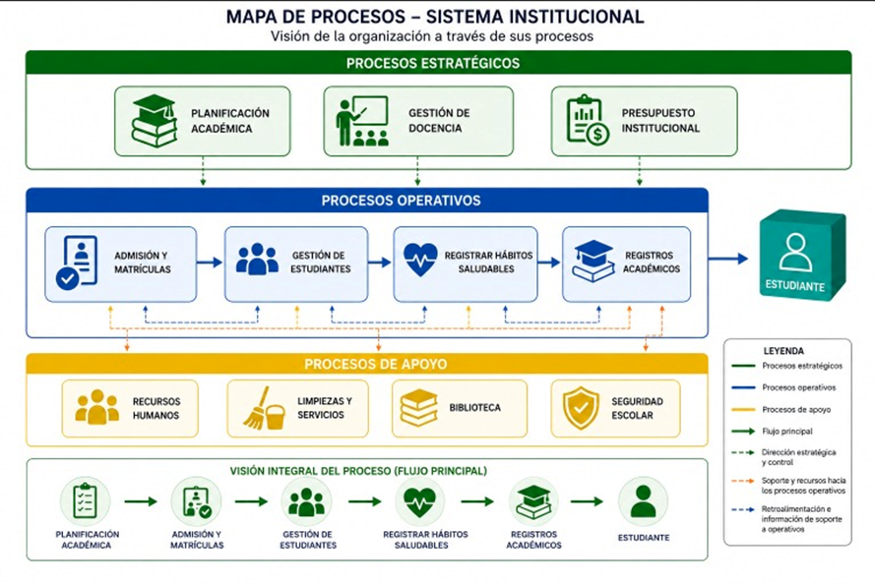

MODELO FÍSICO DE BD POBLADO CON INFORMACIÓN REAL (DIAGRAMA Y CAPTURAS)

5.1. Diagrama ER
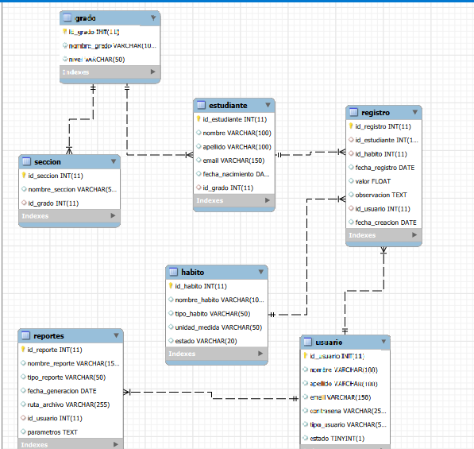

5.2. Script SQL creación de tablas
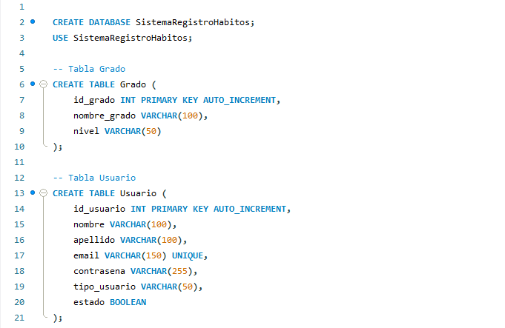
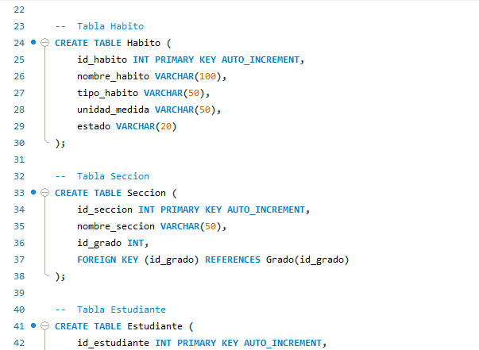
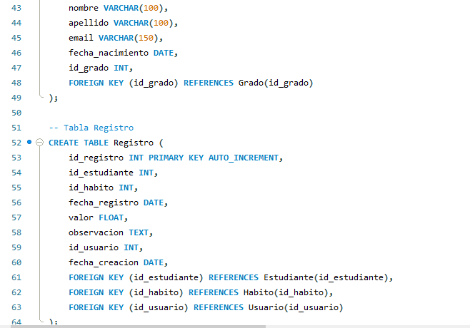
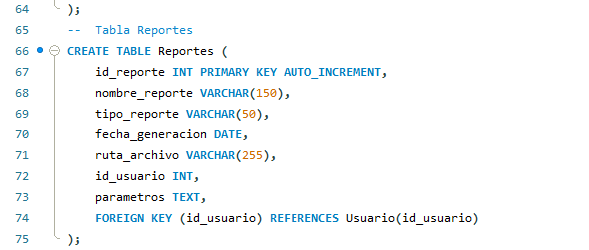

5.3. Datos de prueba
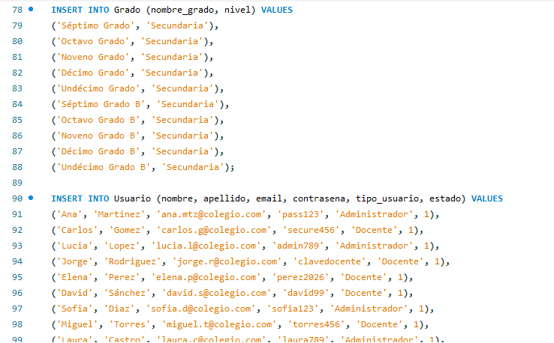
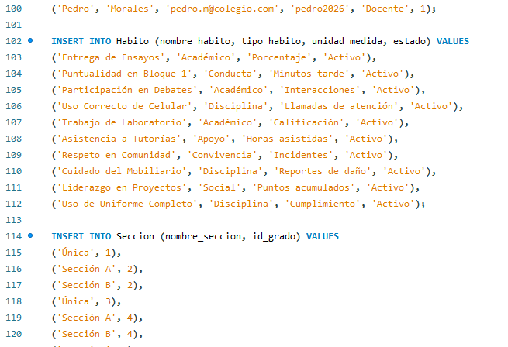
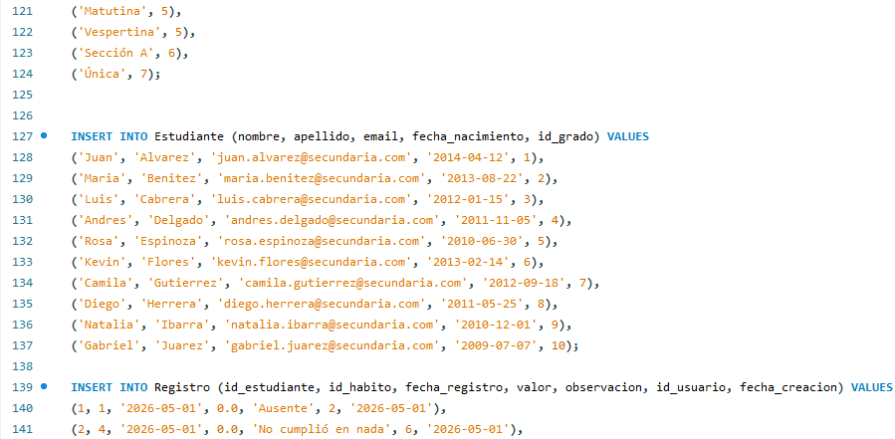
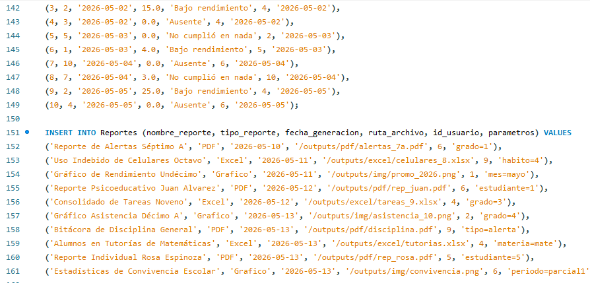

5.4. Tablas con datos reales
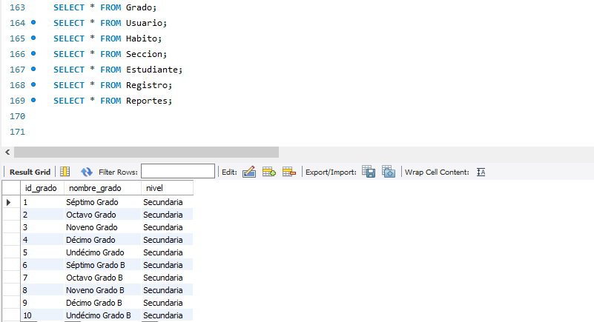
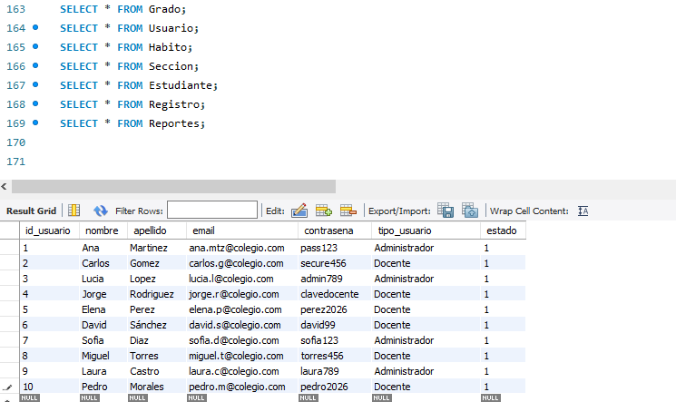
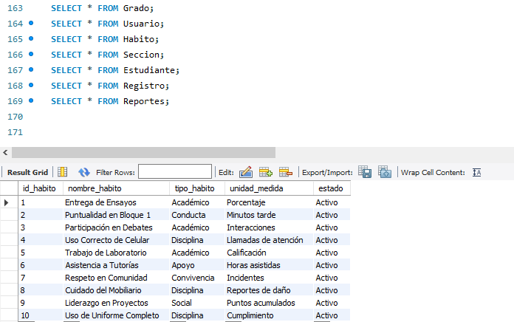
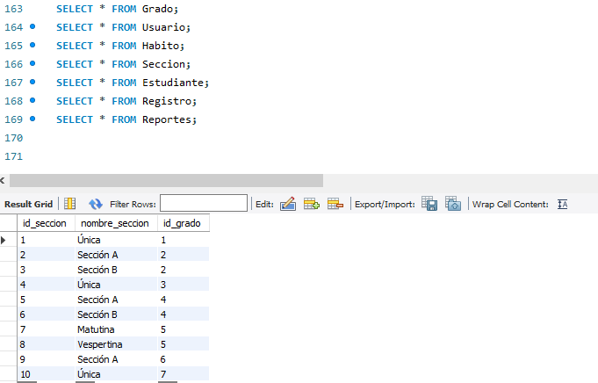
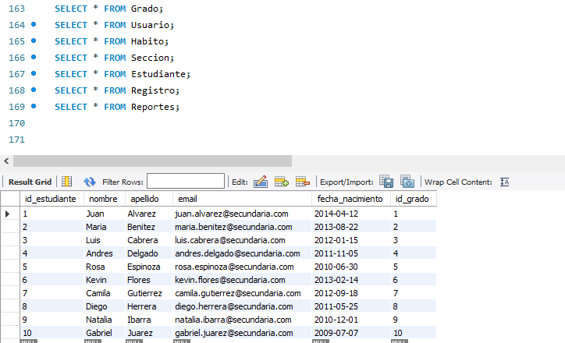
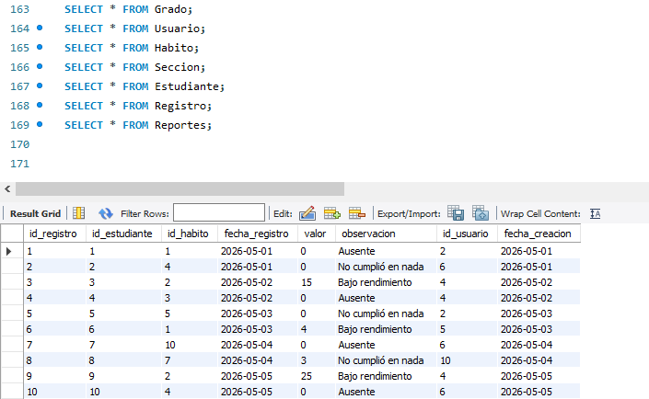
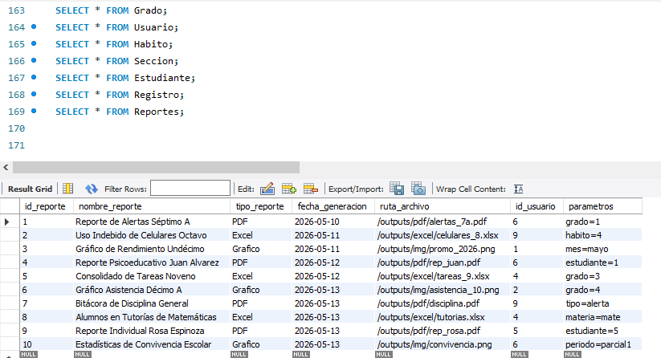

CONSULTAS DISEÑADAS A LA BASE DE DATOS
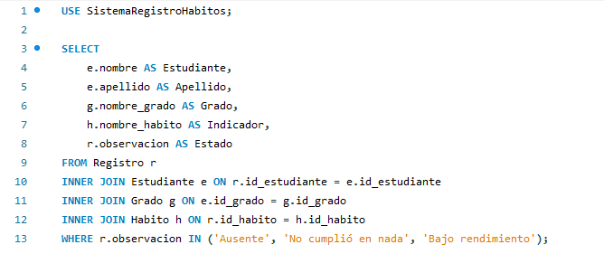
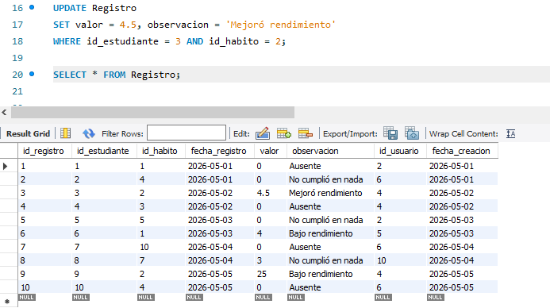

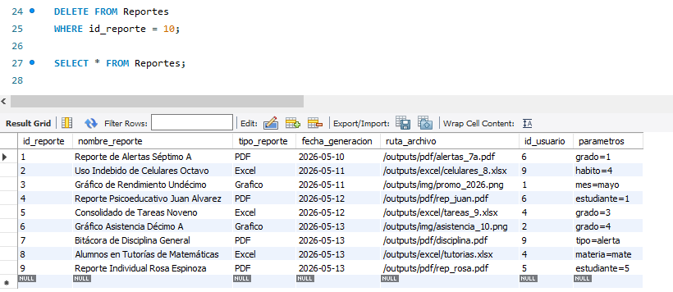

DISEÑO DE ARQUITECTURA DE APLICACIÓN

Capa | Función | Componentes del sistema
Capa de presentación | Interfaz que ve el usuario | Pantallas diseñadas en figma
Capa de Negocio | Reglas y cálculos del sistema | Clases y métodos
Capa de Datos | Almacenamiento de información | MySQL, tablas, consultas SQL

DIAGRAMAS UML

8.1. Diagrama de clases
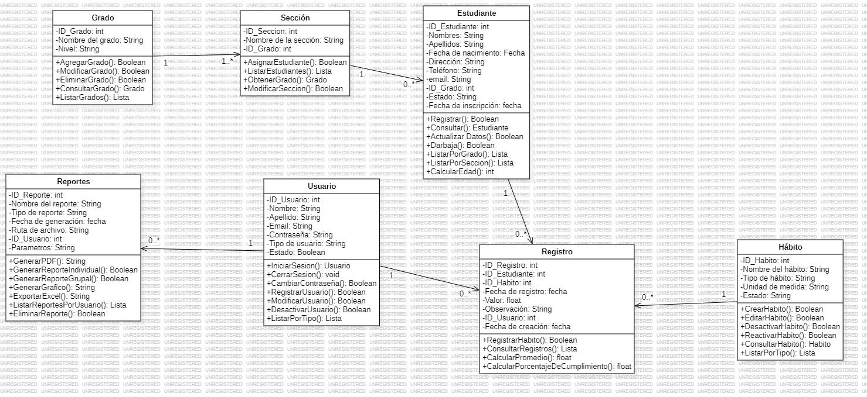

8.2. Diagrama de caso de uso
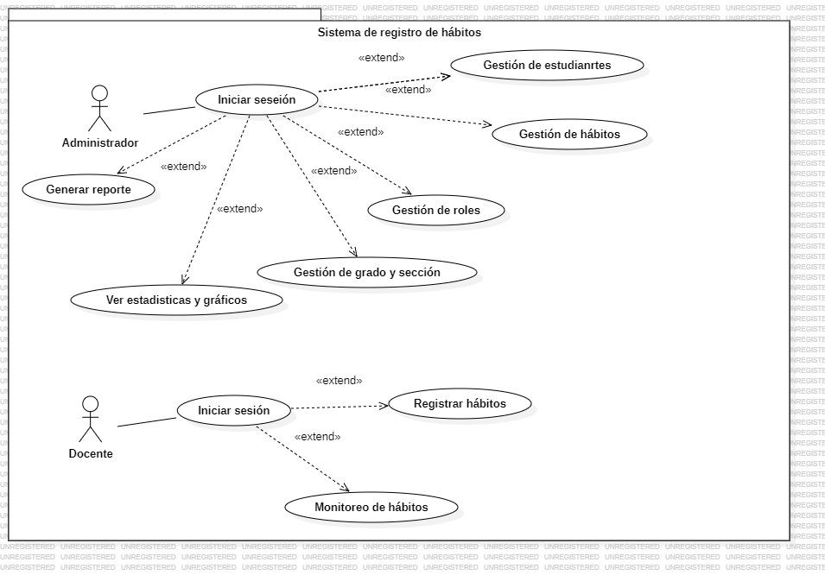

8.3. Diagrama de actividades
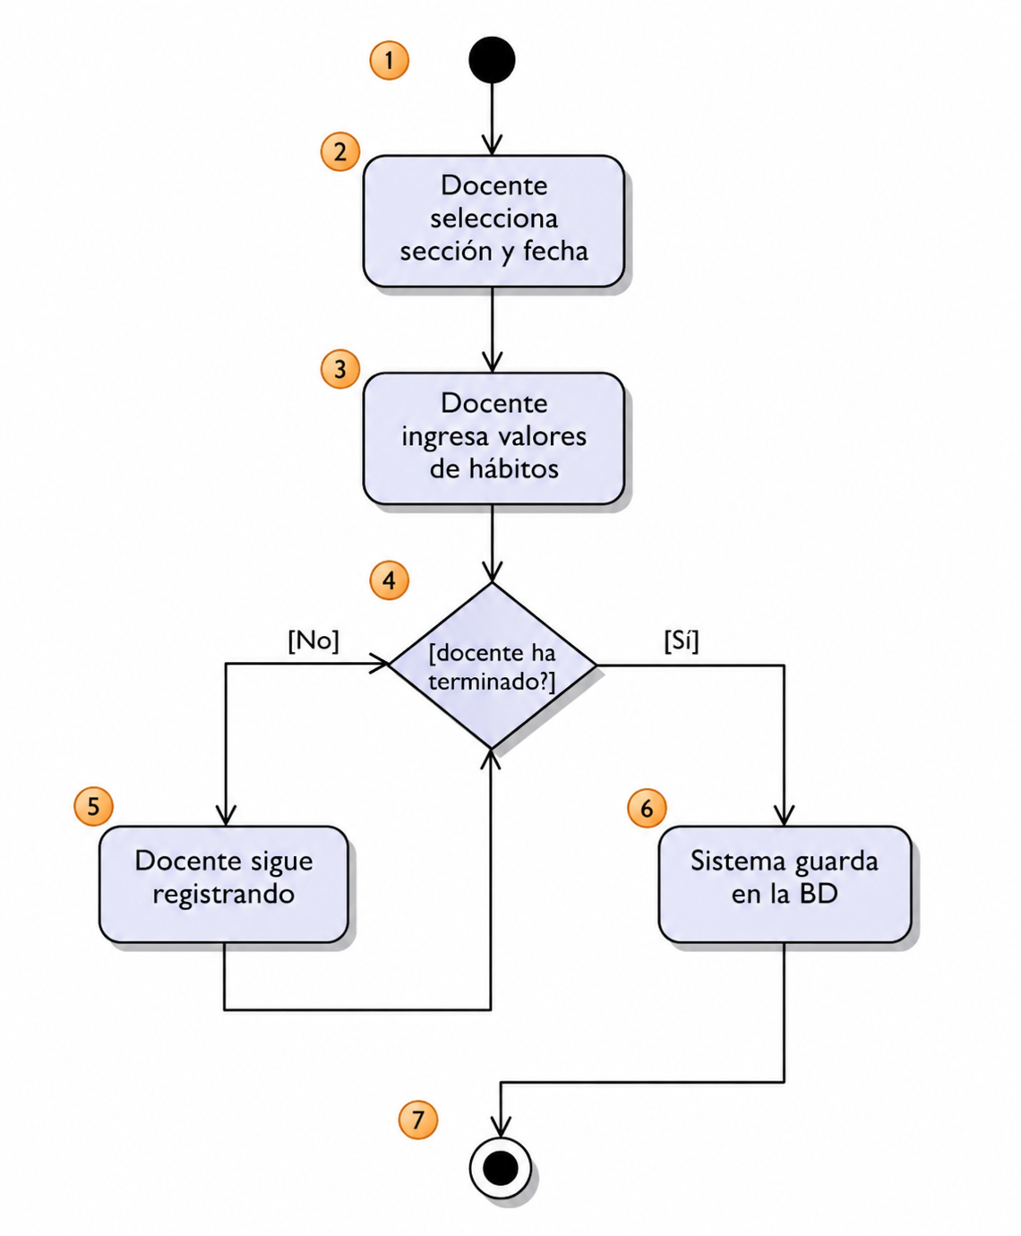

CODIGO DE CLASES DE ENTIDAD (CAPAS DE DATOS)

9.1. Clase Grado
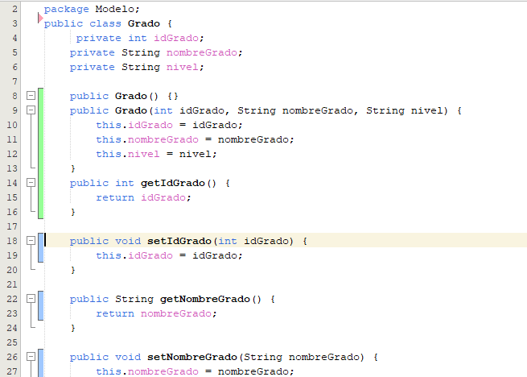
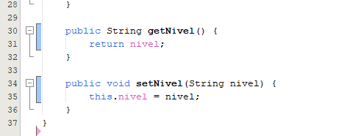

9.2. Clase Sección
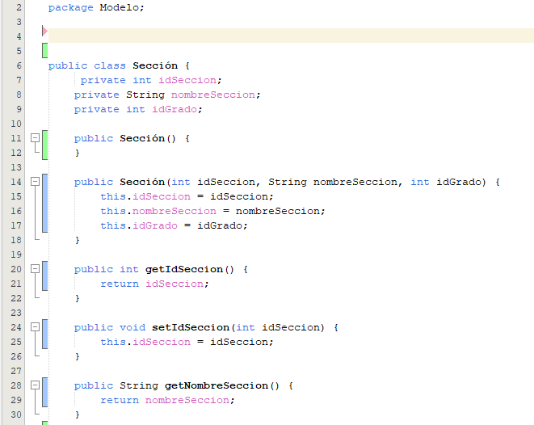
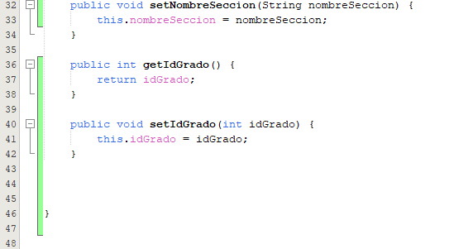

9.3. Clase Estudiante
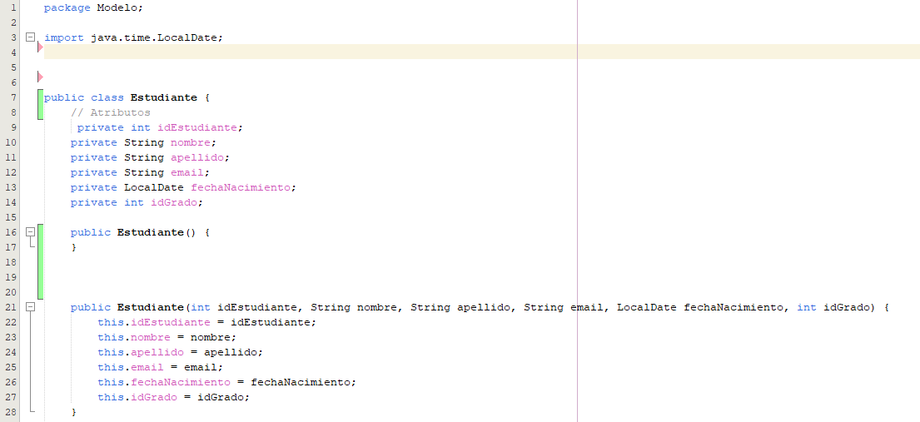
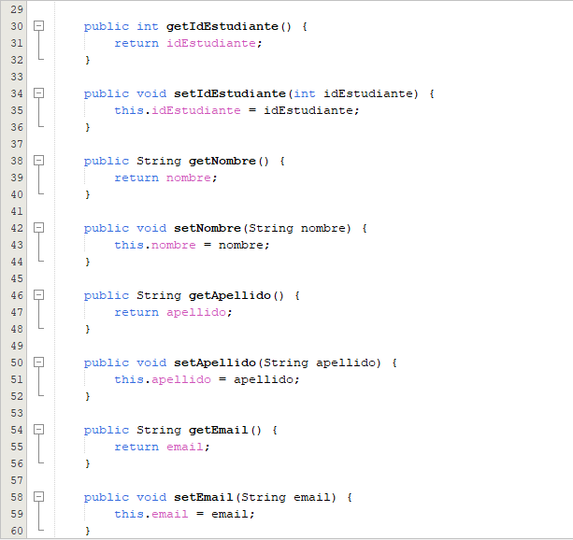
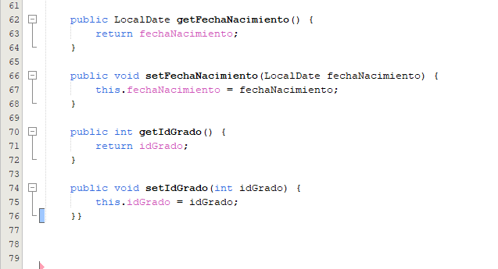

9.4. Clase Hábito
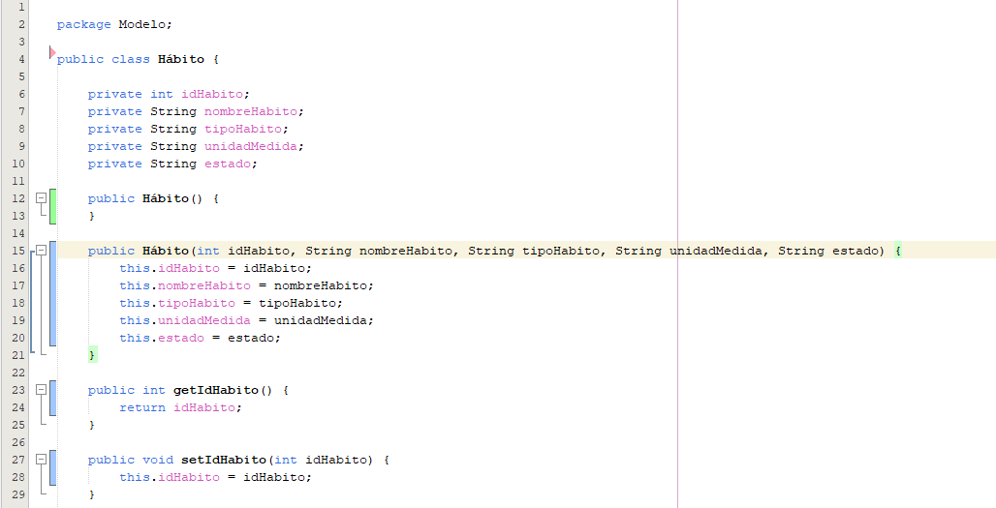
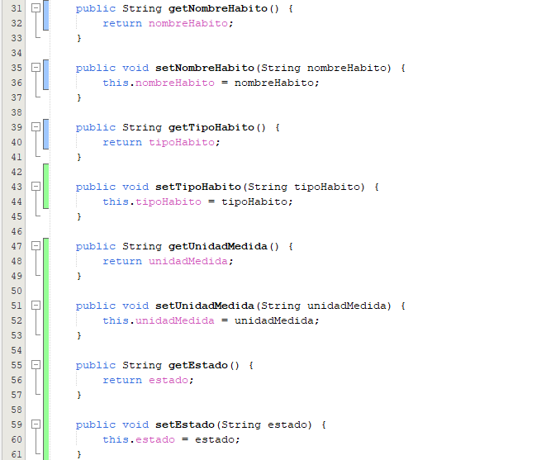

9.5. Clase Usuario
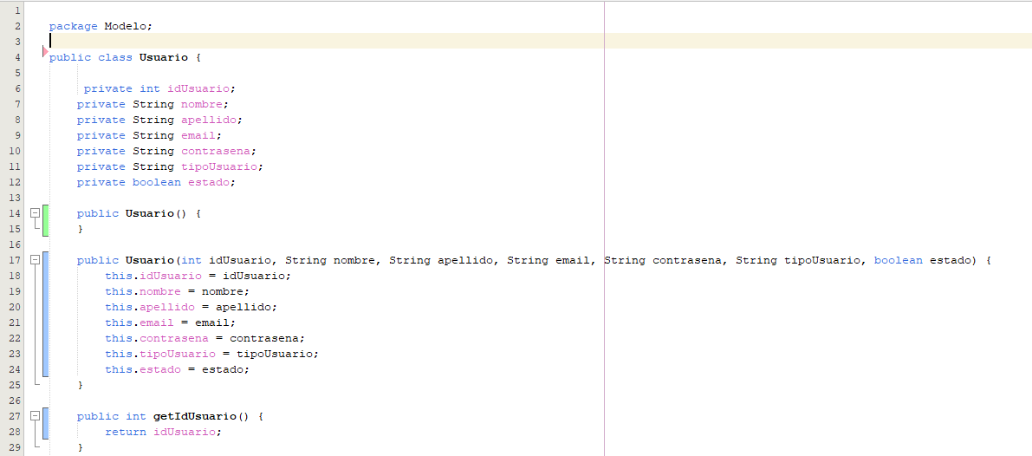
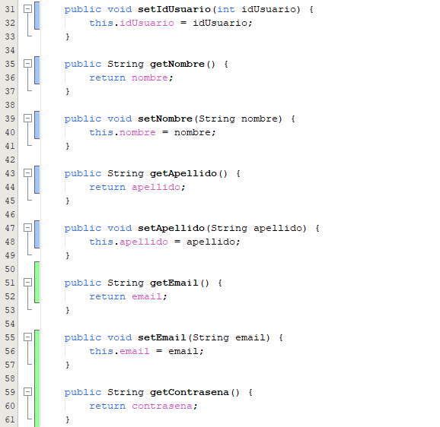
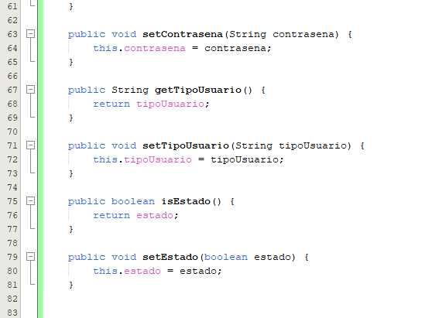

9.6. Clase Registro
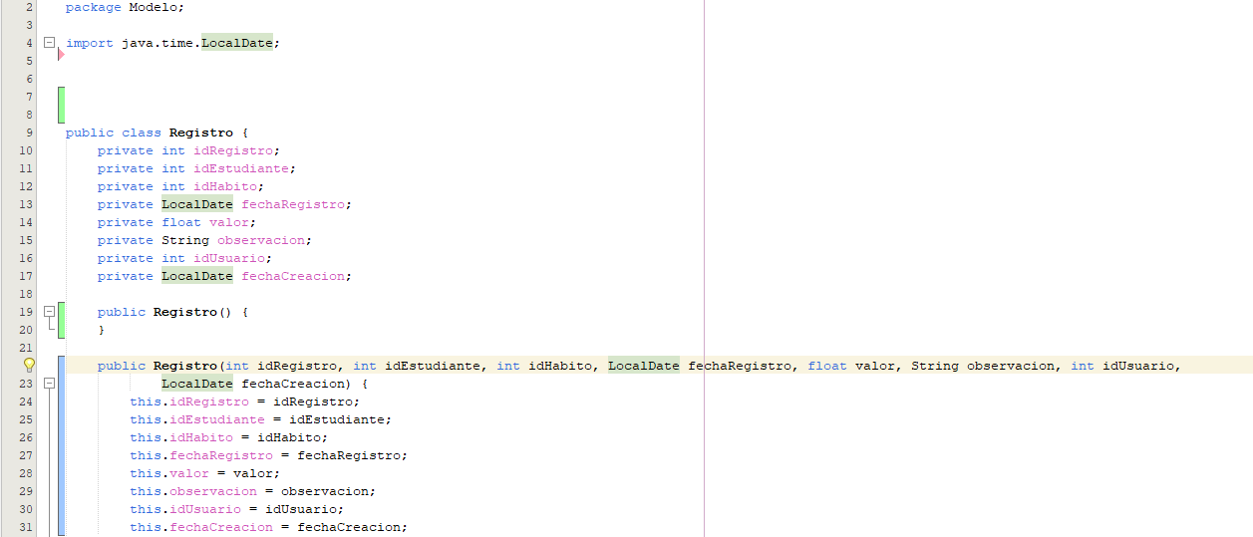
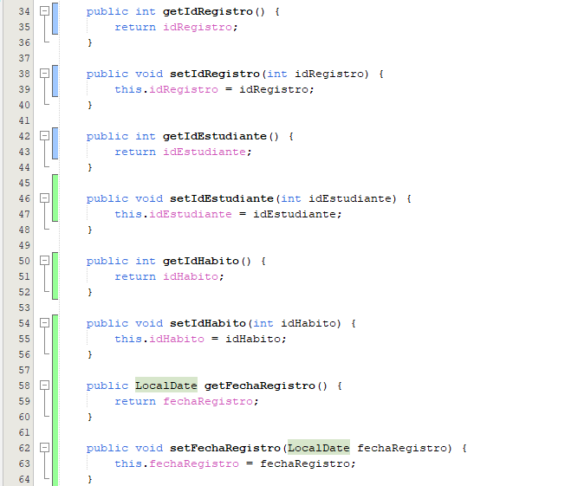
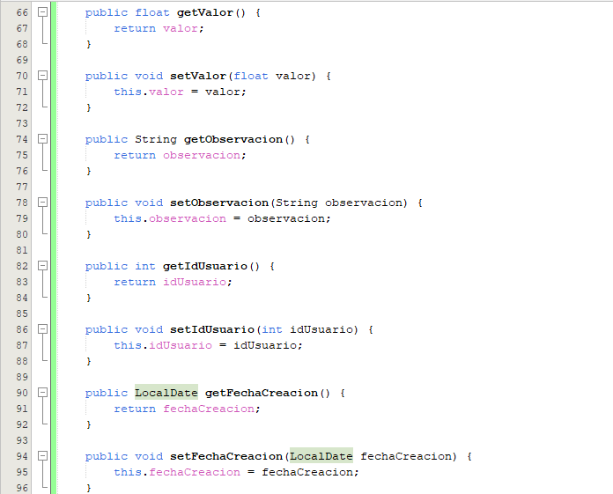

9.7. Clase Reporte
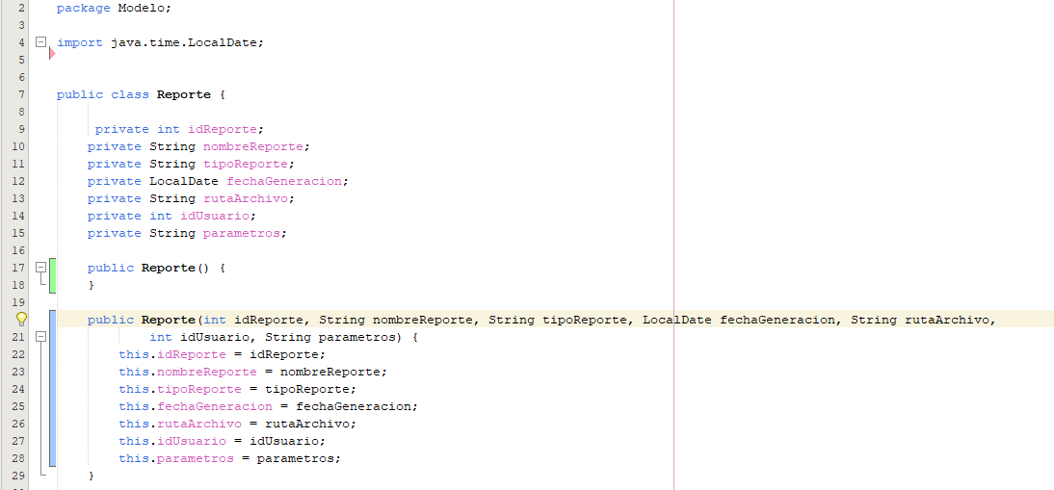
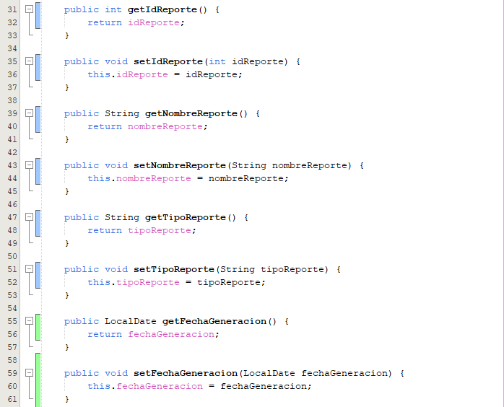
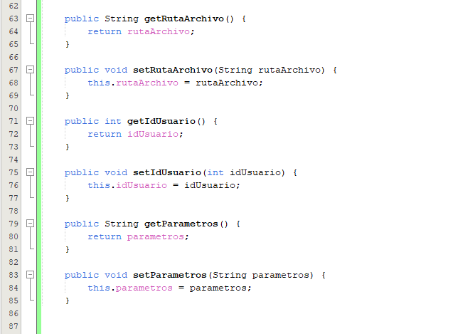

DISEÑO FUNCIONAL DEL PROTOTIPO (ENLACE FIGMA)
https://www.figma.com/design/j8jnrwrKCJxfF8sxvYNzSP/Grupo-4?node-id=286-120&t=XgQXznXaTFjsjv0C-1

IMPLEMENTACIÓN DE OPERACIONES CRUD (CÓDIGO DOCUMENTADAS)

11.1. GradoDAO
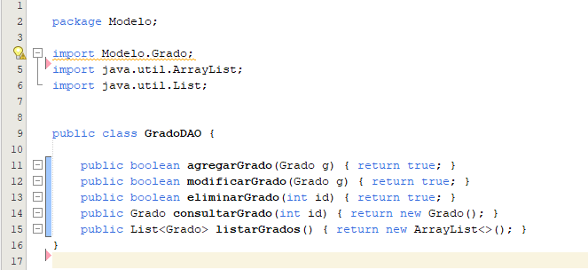

11.2. SecciónDAO
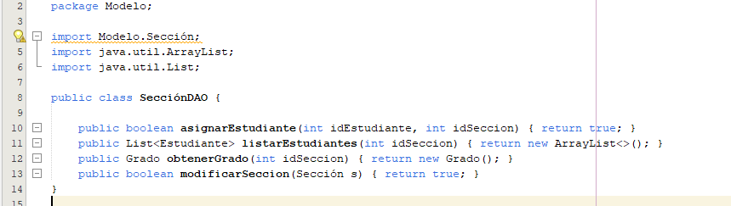

11.3. EstudianteDAO
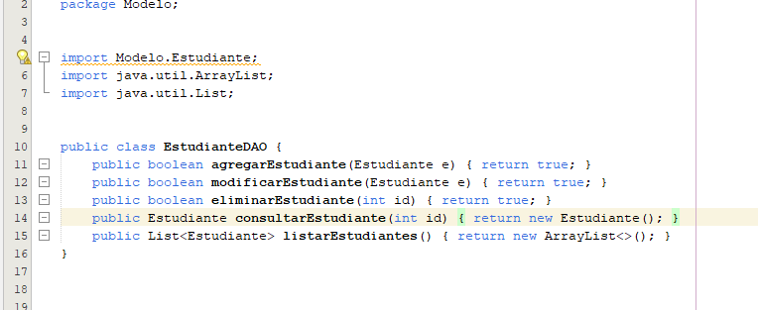

11.4. HábitoDAO
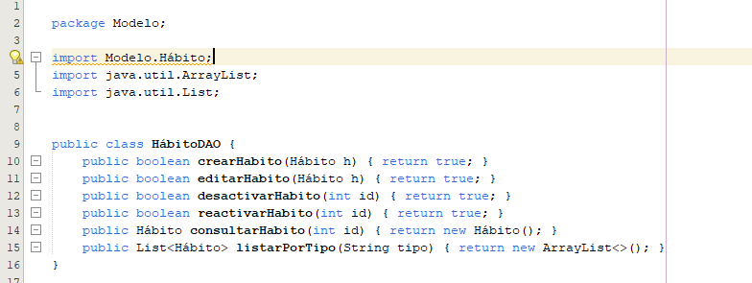

11.5. UsuarioDAO
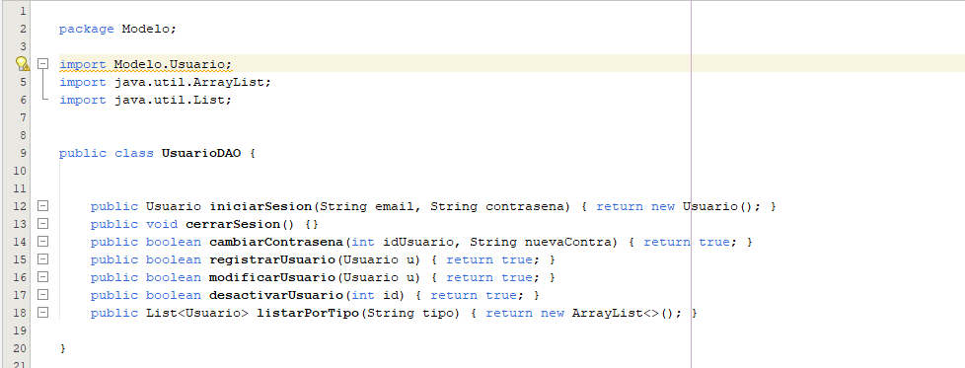

11.6. RegistroDAO
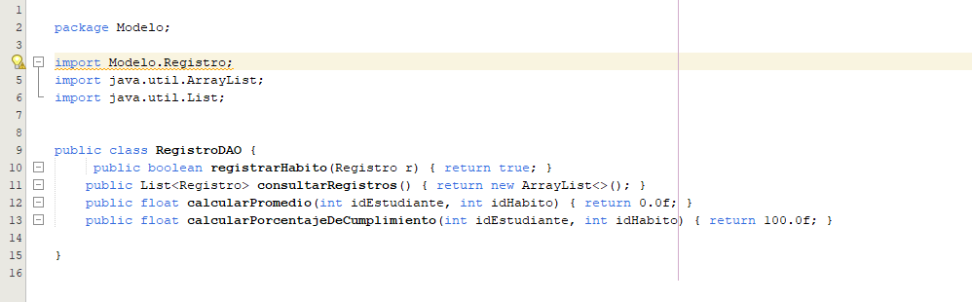

11.7. ReporteDAO
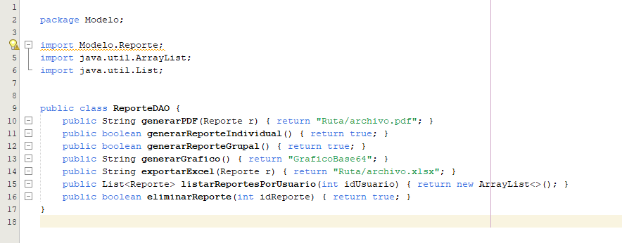

REFERENCIAS BIBLIOGRÁFICAS
Carazas Durand, C. R., Garcia Soller, T. M., Barrios Sánchez, F., Florez Cueva, M. Y., & Galecio Mora, D. E. (2026). Factores sociodemográficos vinculados a las habilidades sociales en estudiantes de educación básica. Revista InveCom, 6(1). https://doi.org/10.5281/zenodo.15376586

Gobierno de Reconciliación y Unidad Nacional. (2025). Estrategia Escuela Saludable 2025. Ministerio de Salud (MINSA) y Ministerio de Educación (MINED), Nicaragua.

Gutiérrez, I. (2025). Transformando la educación: Nicaragua inicia estrategia saludable 2025. Barricada.
https://www.diariobarricada.com

Hernández-Beltrán, V., Gámez-Calvo, L., & Muñoz-Jiménez, E. (2022). Revisión sistemática de programas de intervención para promover hábitos saludables de actividad física y nutrición en escolares españoles. Archivos Latinoamericanos de Nutrición, 72(4), 294-305.
Lobach, Y., Suárez, A. J. G., Berlanga, M. D. C. L., Tiomno, K. S., Zebede, J. A., & Cordero, J. C. G. (2024). Hábitos saludables y conductas de riesgo en una muestra de adolescentes de Nicaragua. Journal of Physical Education and Human Movement, 6(1), 4-13. https://dialnet.unirioja.es/servlet/articulo?codigo=XXXXX
Ministerio de Educación de Nicaragua. (2024). Estrategia Nacional de Educación en todas sus Modalidades "Bendiciones y Victorias" 2024-2026. Managua: MINED.
Organización Mundial de la Salud. (2023). Promoción de la salud en el entorno escolar. Ginebra: OMS.
Pressman, R. S. (2021). Ingeniería de software: Un enfoque práctico (9ª ed.). México: McGraw-Hill.
UNAN-Managua. (2024). Hábitos de alimentación saludable son fomentados desde la educación primaria. Reportajes UNAN-Managua
https://www.unan.edu.ni
Viñamagua Chicaiza, C. E., Lucas Reyes, J. J., & Cevallos Suarez, S. E. (2026). Estrategias para abordar los determinantes socioculturales del embarazo adolescente en Ecuador. Prohominum, 8(1).
https://doi.org/10.47606/acven/ph0427

ANEXOS

13.1. Informe de sesiones de trabajos
Sesión #1: | Definición del tema | Fecha / Hora: | 07-03-26
N° | Nombres y apellidos | Aportes realizados por integrantes de equipo | Observaciones
1 | Nerybeth Auxiliadora Bravo López | Aportó en todo
2 | Anderson Johan Gonzalez Torrez | Aportó en todo
3 | Nathali Belén Centeno Miranda | Aportó en todo
4 | Pablo Francisco Bravo Centeno | Aportó en todo
5 | Yeison Alexander Gomez Morales | Aportó en todo

Sesión #2: | Revisión de Scrum y creación de Diagramas de procesos y UML | Fecha / Hora: | 05-05-26
N° | Nombres y apellidos | Aportes realizados por integrantes de equipo | Observaciones
1 | Nerybeth Auxiliadora Bravo López | Aportó en todo
2 | Anderson Johan Gonzalez Torrez | Aportó en todo
3 | Pablo Francisco Bravo Centeno | Aportó en todo
4 | Yeison Alexander Gomez Morales | Aportó en todo

Sesión #3: | Diseño de BD y avance de programación | Fecha / Hora: | 07-05-26
N° | Nombres y apellidos | Aportes realizados por integrantes de equipo | Observaciones
1 | Nerybeth Auxiliadora Bravo López | Aportó en todo
2 | Anderson Johan Gonzalez Torrez | Aportó en todo
3 | Pablo Francisco Bravo Centeno | Aportó en todo
4 | Yeison Alexander Gomez Morales | Aportó en todo

13.2. Cronograma
N° | Actividades/Tareas | Fecha  inicio | Fecha  fin | Hrs de  trabajo | Responsable de actividad
1 | Selección de tema | 07-03-26 | 07-03-26 | 1 hr | Equipo
2 | Elaboración del documento | 16-03-26 | 17-04-26 | 48hr | Equipo
3 | Diseño de prototipo | 21-03-26 | 15-05-26 | 48hr | Equipo
4 | Elaboración de encuesta | 16-04-26 | 17-04-26 | 5hr | Equipo
4 | Correcciones de primer corte | 21-04-26 | 25-04-26 | 12hr | Equipo
5 | Base de datos | 07-05-26 | 14-05-26 | 48hr | Equipo
6 | Mapeo de procesos | 25-04-26 | 09-05-26 | 48hr | Equipo
7 | Diagramas UML | 25-04-26 | 13-05-26 | 48hr | Equipo
8 | Programación | 07-05-26 | 15-05-26 | 72hr | Equipo

